Дидактическая игра

**для детей старшего**

**дошкольного возраста**

**по правилам дорожного движения**

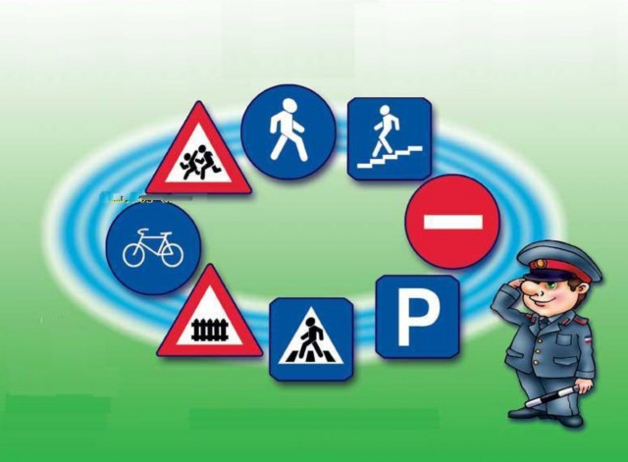

Составила:

Воспитатель МБДОУ Д\с №23

Лещенко Людмила Николаевна

**«Дорожные знаки для пешехода»**

**Цель:**

Закреплять знание и назначение дорожных знаков.

Материалы: коробочки с макетами дорожных знаков, карточки с написанными правилами, настольный макет дороги с пешеходными переходами.

*Ход игры:*

В игре принимает участие несколько детей. У каждого ребенка перед собой лежит коробочка, в которой находятся дорожные знаки (небольшие макеты знаков или картинки с этими знаками – всего 3-4 штуки). Воспитатель зачитывает правило поведения пешехода на дороге, а ребенок достает из коробочки и показывает соответствующий дорожный знак, объясняет его назначение и важность для пешехода. Выигрывает тот, кто быстрее и правильно покажет все дорожные знаки и расскажет о назначении того или иного дорожного знака для пешехода.

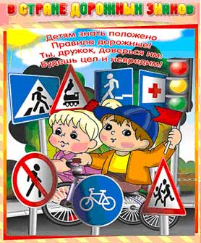

Дидактическая игра

**для детей младшего**

**дошкольного возраста**

**по правилам дорожного движения**

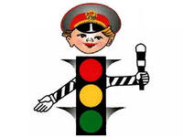

Составила:

Воспитатель МБДОУ Д\с №23

Лещенко Людмила Николаевна

**«Светофорик»**

**Цель:**

Дать детям представления о назначении светофора, о его сигналах.

Продолжать закреплять представления детей о цвете (красный, желтый, зеленый).

Материалы:

Цветные картонные кружки (красный, желтый, зеленый); макет светофора.

*Ход игры:*

Воспитатель раздает детям кружки желтого, красного, зеленого цветов. Последовательно переключает светофор, а дети показывают соответствующие кружки, держа их в руках, и объясняют, что означает каждый сигнал.

Выигрывает тот, кто быстрее и правильно покажет все кружки и расскажет о назначении цветов.

